荷兰商学院财税研究院财税MBA项目

BSN荷兰商学院是荷兰政府批准、中国政府认可的应用科学型大学，是世界上将“行动学习法”应用于工商管理教育领域的先驱，是全球为数不多的获得六项国际权威认证的欧洲一流商学院。
荷兰商学院财税研究院是BSN荷兰商学院针对财税管理成立的专业机构，致力于为企业管理者和财务管理者提供精准和税收执法专业的财税管理课程。通过系统化财税管理模型，在打破传统的教学形式基础上，将繁杂、严肃的财税话题以文化形态转为模拟场景，并通过轻松、通俗易懂的语言表现出来。课程为企业高管提供了一个完整的“税收方法论”，并使其迅速成为“财税操盘手”和培养具备企业风险管控知识和良好税收筹划能力的智慧型企业管理者。
资质荣誉
1、六大权威认证

2、多网资质查询

BSN三大优势

1、全球认可，引领学员重塑国际新理念、管理新格局
植根荷兰，辐射全球，面向未来，培养领袖。BSN荷兰商学院拥有全球领先的管理理念、中西贯通的教授团队，强调个人和企业要在国际视野中树立全新发展理念，注重培养学员的思维模式、管理格局与资源整合能力。
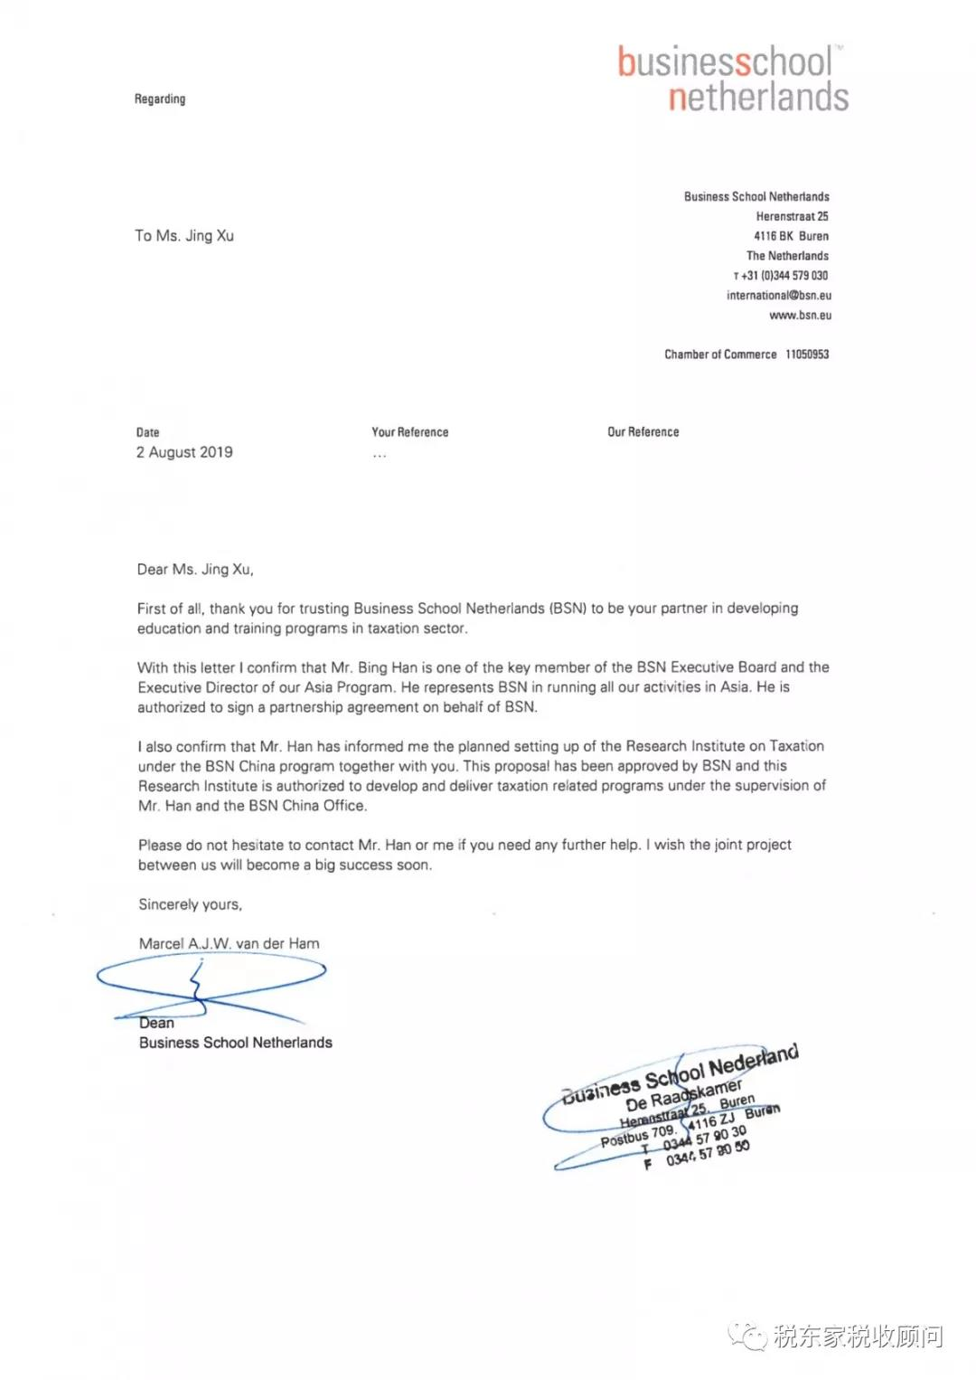
荷兰商学院授权徐箐老师建设荷兰商学院财税研究院的授权书
2、知行合一，赋能学员管理能力、企业运营绩效提升
产学互动，教研并重，夯实知识，应用实践。BSN荷兰商学院以践行30年的“行动学习法”为核心，结合中国本土化商业实践，建立了兼具全球广度和中国深度的MBA课程体系——从思维框架到管理实务，从人力资源到企业战略，全面提升和培养学员领导力和企业创新力。
独设预科学习，帮助学员提升自我及企业认知
独创行动学习实验室和模拟管理实战特色课程，学以致用，让知识变成智慧
独创双向导师机制，学术理论与企业实践相结合
全程学习辅导，让毕业不再难

3、价值共创，搭建学员和校企高质量发展融合新平台
积极开放，互利共创，相互加持，赋能成长。BSN荷兰商学院全球毕业校友已经超过10000+，每年都会举办全球毕业典礼、全球创新营、标杆企业考察、政府科研机构访问等丰富多彩的线下活动，为校友搭建分享与互动、赋能与成长的价值平台。
校友分布：三大洲际中心，11个校区，70多个国家和地区，10000+校友
校友属性：创新企业创始人，涉外企业、私营企业、国有企业高管
校友活动：每年数十场线下活动

财税MBA核心师资
荷兰商学院财税研究院的教授团队不仅具有国际视野、通晓中西方管理精髓，而且深谙中国本土的企业发展和管理实践，能够将世界前沿管理思想与中国企业所面临的实际问题有机融合，让学员掌握解决企业问题的方法论，从而为企业高质量发展创造新价值
财税MBA课程亮点
1、系统前沿的财税知识
所有课程设置均以企业战略中税收规划、风险规避为主要内容，并贯穿整个教学体系。
2、税收研策经验丰富的专家团队
授课专家团队在税收一线工作多年，积累了扎实的财税知识和丰富的实践经验。
3、针对性的课程设置
在课程设置上重点突出，重点针对企业最为关注的财税问题和税收热点，重塑学员对财税问题的认知。
4、线上线下活动相结合
多年积累成熟线上财税平台，提供充分的交流机会；结合学员需求，定期举办线下沙龙，互动式讲座。
5、独特的教学方法
采用场景式、案例式教学，具备极强的启发性。
6、一对一顾问式咨询
满足学员个性化需求、提供全面解决方案。
财税MBA课程体系
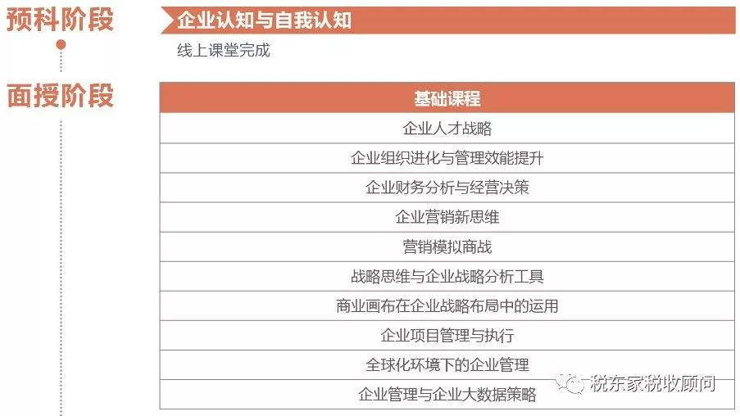
BSN 校友网络
BSN学员主要来自各行各业的商业管理精英。提升自我、超越自我，是每一个BSN学员奋斗的目标。即便是纵横商海多年的业界领袖，进入BSN后，也以开放的利他精神和谦虚的空杯心态，积极融入到学习中来。创新，是企业家精神，更是企业管理者成长、变革、价值创造的重要路径。BSN人，正在践行“以学习改变命运，以创新铸造辉煌”的时代使命。
迄今为止，BSN荷兰商学院分别以荷兰、中国、南非为洲际中心在全球范围内建立了11大校区。已有来自世界70多个国家和地区的近万名学生用荷兰语、英语、西班牙语、汉语和捷克语5种语言学习着最实用的管理理论和工具，讨论着最前沿的管理现象和问题。全球学生和校友服务的机构和从事的行业多种多样。既有世界500强名企，也有创业企业；既来自金融、制造等企业，也服务于政府、大学等公共机构。全球校友分布包括了美国、加拿大、德国、荷兰、澳大利亚、中国、俄罗斯等经济发达和发展中国家。
自2008年以来，亚洲学区生源的所属行业、企业属性、地域来源、职能领域都呈现出多元化特点。来自中国（大陆、香港、台湾）、美国、日本、英国、德国、韩国、新西兰、加拿大等13个国家和地区的近两千名学生接受了BSN荷兰商学院的工商管理学位教育。现已有超过千名学生取得了BSN荷兰商学院的工商管理硕士（MBA）和工商管理博士（DBA）学位。
大部分校友为国有企业、涉外企业、集体股份制或私营企业的中高级职业经理人、企业家、股东。少数校友服务于科研院校、政府机构。
标杆企业参访
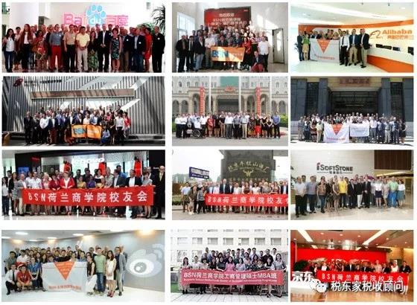
欢迎加入财税MBA
1、申请对象
企业主、职业经理人、企业高管、财务总监、税收及金融领域专业人士等其他涉税人士。
工作经验：三年以上管理经验；参加过企业管理培训、MBA、EMBA研修课程学习的申请人优先录取。
2、申请资料
入学申请表
最高学历或学位证书原件及复印件
个人责任声明
入学推荐表
身份证（或护照）原件及复印件
一寸彩色证件照2张
名片2张
3、入学流程
提交（申请人完整填写并提交《入学申请表》及申请材料，并缴纳报名费）→ 初审 → 面试 → 录取 → 缴费 → 注册
4、学费
申请费：2,000元（RMB）
学 费：158,000元（RMB）
5、学习方式
学制两年，每月集中授课一次，每次连续2-3天。
课程阶段不少于18个月，论文阶段不少于6个月。
6、学位
学员完成所有规定课程学习和学位论文答辩，成绩合格者，BSN荷兰商学院将颁发全球认可的财税方向工商管理硕士（MBA）证书。

